**Pressrelease från Vizeum Sverige**

Göteborg, 23 november 2015

**Intersport + Vizeum = Sant**

Intersport och Vizeum inleder samarbete för den svenska marknaden, där Vizeum kommer att ansvara för rådgivning, mediastrategi och mediaköp i digitala kanaler så väl som de traditionella. Samarbetet startar från och med januari 2016.

Intersport är världens största sportkedja med över 5 500 butiker i 44 länder och. I Sverige är Intersport ett av landets mest kända varumärken och har ett brett butiksnät med runt 150 butiker. 2014 omsatte Intersport-butikerna 4 miljarder kronor. Intersport fokuserar på löpning, fitness, längdåkning, cykel och teamsporter och har oerhört duktiga medarbetare som brinner för sport och träning. Nyligen gick Adelis Equity in som ny majoritetsägare (70%) i Intersport Sverige, som därmed bildade en integrerad butikskedja.

”I gjorda undersökningar har konsumenten har sagt sitt: Intersport är otydliga med vad de står för. Intersport ska bli bäst på sport och den ledande sportkedjan i Sverige. På resan att förtydliga och befästa vår sportposition är kommunikation och rätt mediamix vitalt. Nu satsar vi därför framåt tillsammans med en ny partner som vi tror kan lyfta Intersport till nästa nivå.”

Ulf Kinneson, VD Intersport

”I dagens flora av kommunikationskanaler är det en utmaning att hitta rätt. Vizeum får en mycket viktig roll som rådgivare för att välja en mediamix som når våra konsumenter i de kanaler de söker information kring sport och sportprodukter. Liksom Vizeum har Intersport ambitionen att ständigt ligga i framkant.”

Robert Kindstrand, Marknadschef Intersport

”Det här är ett fantastiskt uppdrag och vi är stolta att få förtroendet att vara med på den resa som Intersport har startat. Att få vara del av det drivna team som Ulf och Robert skapat för att ta ut kommunikationen och ta Intersport till positionen ”Bäst på Sport” är ett förtroende. Med innovation och digitalspets ska vi tydliggöra Intersports erbjudande och bidra till den goda affären. Vi längtar nu efter januari.”

Frippe Stenberg, VD Vizeum

För mer information kontakta: *Ulf Kinneson, VD Intersport Sverige  
Telefon: +* 46 31 727 95 00

*Frippe Stenberg, VD Vizeum Sverige  
Telefon: +* 46 709 10 35 00

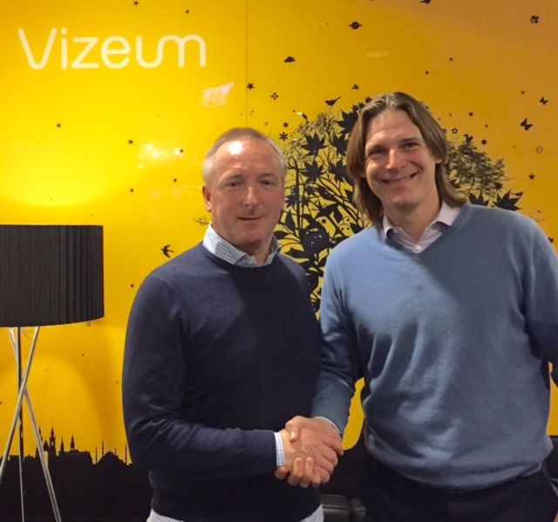

Ulf Kinneson och Frippe Stenberg

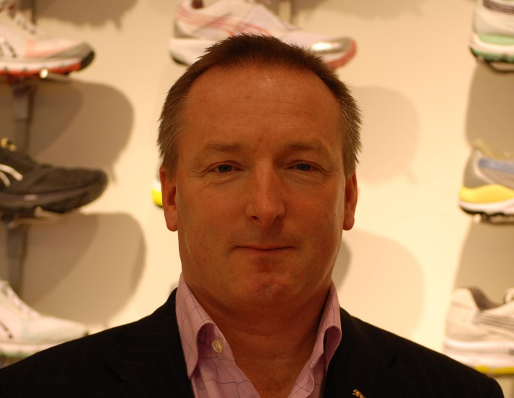

Ulf Kinneson



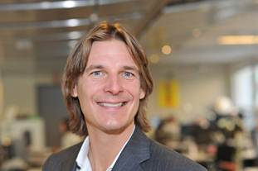

Bakgrundsinformation om Vizeum. [www.vizeum.se](http://www.vizeum.se)

Vizeum är mediebyrån som inte startar i media. Vi börjar istället med konsumenterna och deras relation till ditt varumärke. Genom att kombinera vår unika kunskap om grundläggande mänskliga drivkrafter med kunskap om hur vi konsumerar media idag skapar vi effektiva medielösningar för ditt varumärke.

**”**Connections that count” är vår vision och mission. Därigenom kan vi erbjuda våra kunder ”Solving business challenges through media” genom den högkvalitativa rådgivning och integrering av media som krävs i det nya medielandskapet.

Vizeum omsätter ca 1,2 miljarder per år, har kontor i Stockholm och Göteborg och är ägda av Dentsu Aegis Network.